

应用基础实践（一）网络与JAVA
课程设计实验报告

学生姓名 | 孔令华
学 号 | 8208231602
专业班级 | 计科2305班
指导教师 | 刘嫔
学 院 | 计算机学院
完成时间 | 2025/1/11

计算机学院

2024年7月
    - 系统描述。
1.整个考试系统分为
1、题库管理 | 2、自动生成考卷 | 3、用户管理 | 4考试试卷提交
1.1、数据字典增删该查； | 2.1、考题生成规则配置（规则的增删该查） | 3.1、用户增删改查 | 4.1、客观题自动评分
1.2、数据字典类型 增删该查; | 2.2、根据规则生成试卷 | 3.2、用户密码加密 | 4.2、试卷保存
1.3、考题增删改查 | 2.3、按课程随机生成训练题 | 3.3、登录(允许扩展) | 4.3、试卷查询
1.4、考题批量导入 | 2.4、错题库 |  | 4.4、个人考试成绩统计、分析
1.5、考题去重 | 2.5、根据错题库生成训练题 |  | 4.5、班级成绩统计、分析
1.6、查询的时候支持分页功能
2.本小组重新构思了考试系统的功能划分，仿照现实考试流程按照：
用户——>题目——>试卷——>考试——>错题的顺序将整个系统分为5个模块，具体如下图所示：
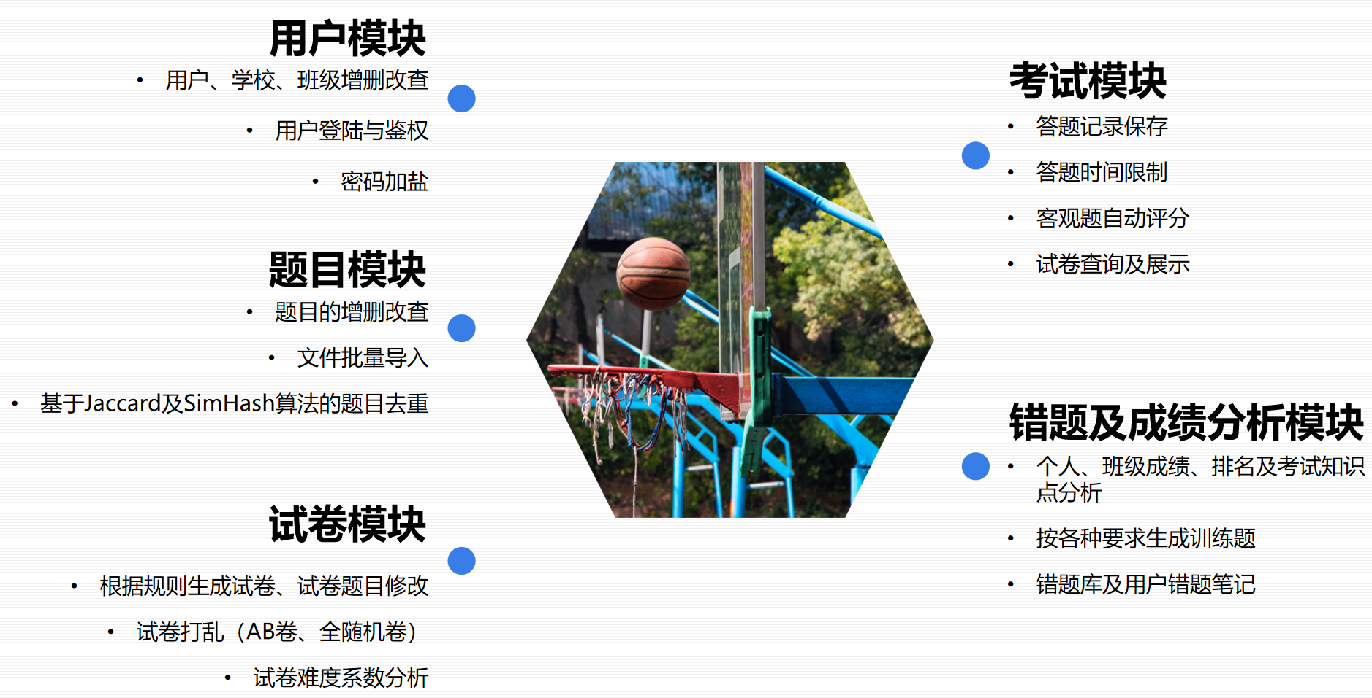
图一 考试功能模块划分
在5个模块中我负责试卷模块。主要实现了一下几个功能：
（1）采用一次性但更为详细的试卷模板，根据模板要求组卷。
（2）对试卷题目进行打乱（分为A、B卷，顺序随机，两者结合三种方式），以生成“考试可用”试卷，可供试卷模块负责人调用。
（3）对试卷题目进行自定义更新，并实时计算试卷难度。
（4）基本的试卷、逻辑试卷的增删改查（分页）。
3.数据库架构
为了实现以上功能，本小组精心构思了数据库的组成，最终敲定创建了如图所示的表：
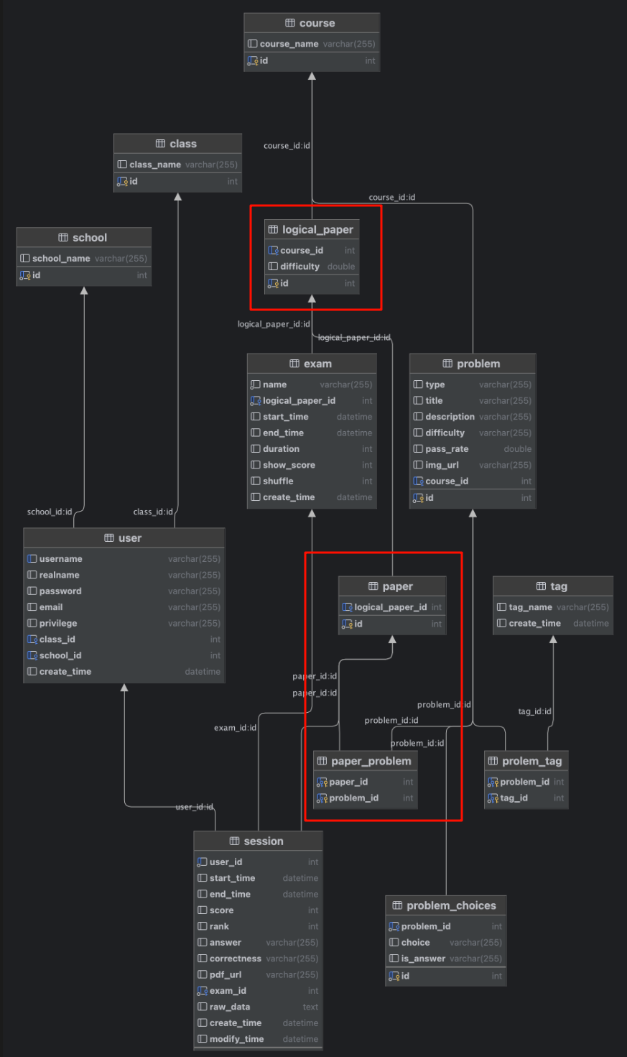
图二 数据库表总览
其中我主要使用的是logical-paper表、paper表、paper_problem表
最终我创建了以下几个类：
实体类（Entity）：LogicalPaperEntity（逻辑试卷实体类）、PaperEntity（试卷实体类）、PaperProblemEntity（试卷-问题中间表）
服务类（Service）：LogicalPaperService、PaperProblemService、PaperService
控制器（Controller）:LogicalPaperController、PaperController
Dao层：LogicalPaperDAO、PaperDAO、PaperProblemDAO

    - 功能模块结构
在确立功能模块结构之前，我深入思考了试卷功能逻辑，并进而对系统中试卷的结构组成进行完善。
在本次课程设计要求中，试卷模板应单独建表存放，并能够对其实现增删改查。但是显而易见的是， 想要生成能够满足要求的试卷则需要较为复杂的试卷生成规则，这会导致试卷模板需要存储的信息增多，下面是一个简单的例子：
{
"paperNum" : 2,
"totalScore": 100,
"choiceNum":2,
"choiceScore": 30,
"judgeNum": 2,
"judgeScore": 20,
"blankfillingNum": 0,
"blankfillingScore": 0,
"shortanswerNum": 2,
"shortanswerScore":50,
"course": "数学",
"tagNameList": ["平面几何","几何图形"],
"difficultyExpectations": 3,
"passRateExpectations": 4
}
可见仅仅是较为简单的模板所需要存储的规则也是很多的，而如果采用更为简单的模板，则出卷人将要花费时间对试卷逐题调整，显然失去了“根据模板自动组卷”这一功能的价值了。同时考虑到由于每次考试所要考的题型、知识点、难度很可能会发生变化，且每次根据某一模板自动生成试卷可能都会需要调整试题，增加了工作量，这进一步降低了模板单独存储的必要性。
综上所述，我们重新构思了模板与试卷之间的关系：
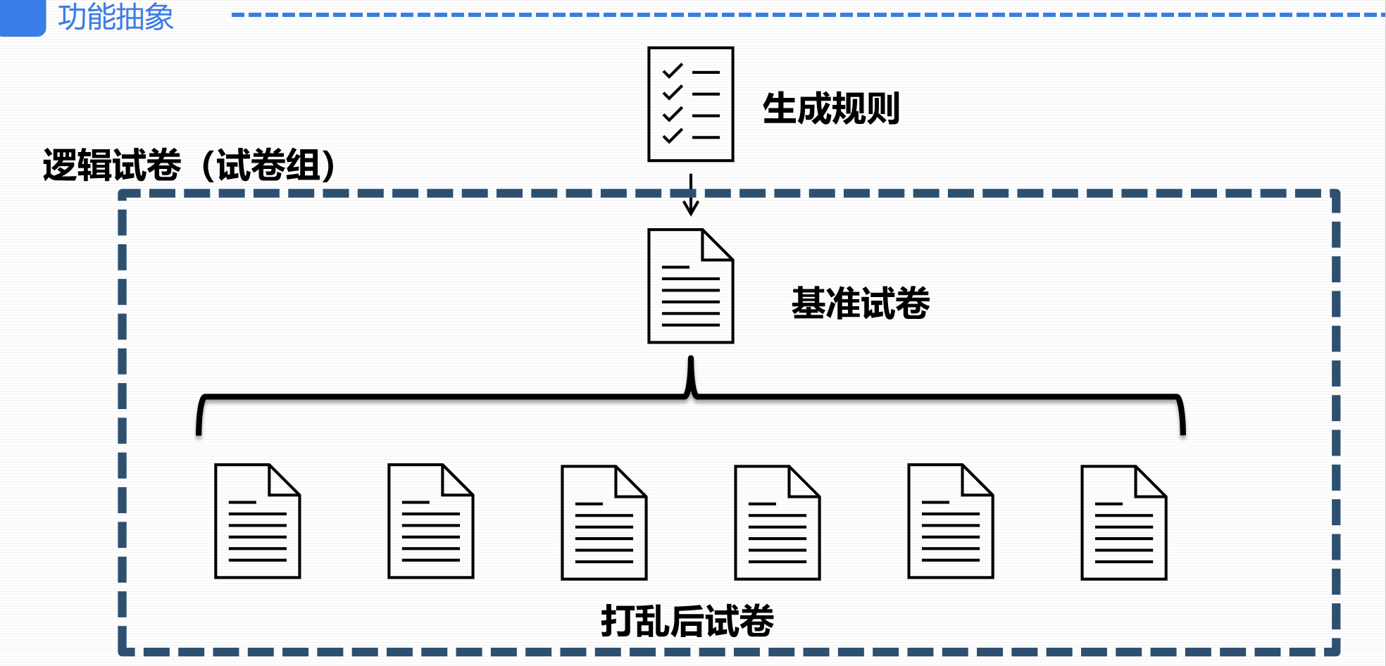
图三 模板与试卷之间的关系
如图所示，我们重新设计了模板与试卷的关系，将试卷分为基准试卷和真实试卷，其中基准试卷根据模板生成，包含从题库中按用户需求选出的题目。通过打乱基准试卷中的题目顺序，可以生成真实试卷（即考生所见试卷）。每组试卷称为“逻辑试卷”，考试时可以通过逻辑试卷编号调用相对应的打乱后试卷进行考试，也可以调用基准试卷查看自动选取的题目以评估效果，并决定是否修改。
如果不采用“逻辑试卷”这种抽象，就难以表示打乱前后试卷之间的潜在关系，不便于考试及分析模块的调用。
最终，我仿照现实中考卷的组卷逻辑，将试卷功能模块分为以下几个流程。
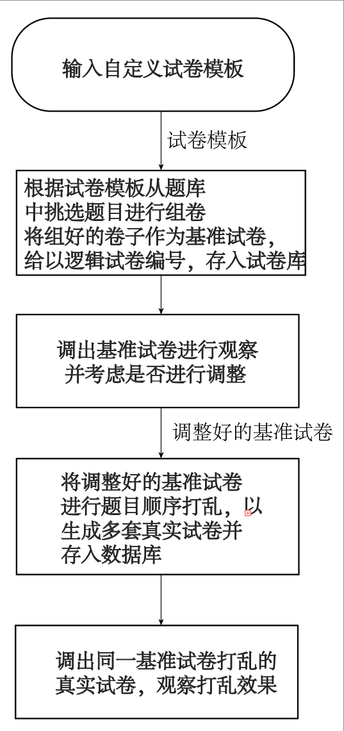
图四 试卷生成流程图

1.为试卷设立模板。
该功能位于LogicalPapperController. autoCreateLogicalPaper函数，在Postman中发送请求“localhost:8080/logicalpaper/auto-create”，使用GET请求头则会显示模板要求（预设），使用POST请求头（在本报告中没有明确说明的命令均为POST请求头），并发送相应的模板体，则autoCreateLogicalPaper会调用
LogicalPaperService. autoCreatLogicalPaper函数，根据模板自动从题库中选取题目。
@PostMapping("/auto-create")
public Result<?> autoCreateLogicalPaper(@RequestBody PaperTemplateEntity paperTemplateEntity){
List<LogicalPaperEntity> logicalPaper=logicalPaperService.autoCreatLogicalPaper(paperTemplateEntity);
return Result.success(logicalPaper);
}

2.根据模板选取题目。
LogicalPaperService. autoCreatLogicalPaper函数会根据模板中的题目数量、题目类型、课程名、知识点列表、指定难度、指定通过率从题库中选取最符合模板要求的题目，并自动创建一个逻辑试卷实体，赋予其编号，同时创造一个试卷实体，将逻辑试卷编号赋予试卷实体的“logicalPaperId”项，该试卷实体即作为试卷组（逻辑试卷）的基准试卷。
在这里试卷模板中有一项“paperNum”，此为根据模板生成的基准试卷数量，考虑到可能题库较大时可能会需要根据一个模板生成多套不同的试卷（例如AB卷），此时可以设定paperNum以，生成多套题目不同的基准试卷。
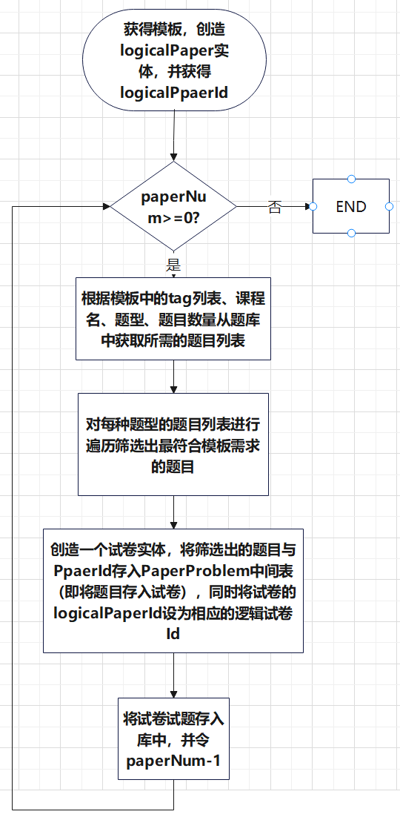
图五 根据模板创造基准试卷流程图
3.调整基准试卷
在POSTMAN中使用
“localhost:8080/logicalpaper/browse/{longicalPaperId}”命令可以调出逻辑试卷对应的基准试卷，出卷者可以观察所有题目，考虑是否满足要求，如不满足则可以使用
“localhost:8080/logicalpaper/update”命令对基准试卷进行修改，发送体：
{
"logicalPaperId":38,
"problemOrder":1,
"newProblemId":1
}
“problemOrder”为试卷中的题号（题目顺序）， "newProblemId"为题库中的题目的Id，则可以把基准试卷中的相应题号的题目替换为指定题目。
4.对基准试卷进行打乱
在POSTMAN中使用“localhost:8080/logicalpaper/shuffle”命令，发送体：
{
"num": 10,
"logicalPaperId": 38
}
可以将指定逻辑试卷的基准试卷打乱为num-1份（算上基准试卷共num份），此即为真实试卷，可以供考试模块直接调用。每一个真实试卷均有一个PaperId，在POSTMAN中可以使用“localhost:8080/paper/browse/{paperId}”来查看每一份真实试卷的题目，可以以此观察打乱效果。
此外，对于试卷实体与逻辑试卷实体都可以在PSOTMAN中使用list-all命令进行分页查询。
LogicalPaper与Paper的分页查询命令分别为
“localhost:8080/logicalpaper/list-all”
“localhost:8080/paper/lsit-all”
    - 主要模块的算法说明
本模块除诸多接口外，主要算法位于LogicalPaperService之中，以下为各主要算法的说明
- 自动生成试卷函数
autoCreatLogicalPaper 函数用于根据试卷模板 PaperTemplateEntity 的配置，自动生成指定数量的逻辑试卷。逻辑试卷包括多种类型的题目（选择、判断、填空、简答），并且根据指定的难度和通过率期望来筛选题目，确保满足教学需求。
函数主要流程
- 初始化部分
  - 获取需要生成的试卷数量 num。
  - 根据模板的课程名称，获取对应的课程 ID。
  - 将模板中指定的标签名数组 needTags 转换为标签列表 tagList，随后通过标签服务将其转换为对应的标签 ID 列表 requiredTagIds。
List<LogicalPaperEntity> logicalPaperEntities=new ArrayList<>();
Integer num=paperTemplate.getPaperNum();
List<ProblemEntity> allSelectedProblems=new ArrayList<>();
Long courseId = courseService.getCourseIdByName(paperTemplate.getCourse());
String[] needTags = paperTemplate.getTagNameList();
//所需要的tags列表
List<String> tagList = new ArrayList<>(Arrays.asList(needTags));
//根据tags得到所需要的tagIds
List<Long> requiredTagIds = tagService.getTagIdsByTagNames(tagList);

List<ProblemEntity> problems = new ArrayList<>();
for (Long tagId : requiredTagIds) {
problems.addAll(problemTagService.getProblemsByTagIdAndCourseId(tagId, courseId));
}

- 题目分类
  - 根据标签 ID 和课程 ID，查询到符合条件的所有题目 problems。
  - 将题目按类型（选择、判断、填空、简答）分类到不同的列表（如 choiceProblems、judgeProblems 等）。
List<ProblemEntity> choiceProblems = new ArrayList<>();
List<ProblemEntity> judgeProblems = new ArrayList<>();
List<ProblemEntity> blankfillingProblems = new ArrayList<>();
List<ProblemEntity> shortanswerProblems = new ArrayList<>();
for (ProblemEntity problem : problems) {
String type = problem.getType();
switch (type) {
case "选择":
choiceProblems.add(problem);
break;
case "判断":
judgeProblems.add(problem);
break;
case "填空":
blankfillingProblems.add(problem);
break;
case "简答":
shortanswerProblems.add(problem);
}
}

- 分数计算
  - 计算每道题的分值（如单道选择题分值、判断题分值等），以便后续赋分。
  - 若某类题目数量为 0，则对应分值设为 0，避免出现除零错误。
// 检查题目数量是否为零，避免除以零的错误
Long oneChoiceProblemScore = paperTemplate.getChoiceNum() > 0 ? (long) paperTemplate.getChoiceScore() / paperTemplate.getChoiceNum() : 0;
Long oneJudgeProblemScore = paperTemplate.getJudgeNum() > 0 ? (long) paperTemplate.getJudgeScore() / paperTemplate.getJudgeNum() : 0;
Long oneBlankfillingProblemScore = paperTemplate.getBlankfillingNum() > 0 ? (long) paperTemplate.getBlankfillingScore() / paperTemplate.getBlankfillingNum() : 0;
Long oneShortanswerProblemScore = paperTemplate.getShortanswerNum() > 0 ? (long) paperTemplate.getShortanswerScore() / paperTemplate.getShortanswerNum() : 0;
Integer choiceProblemsSize=choiceProblems.size();
Integer judgeProblemsSize=judgeProblems.size();
Integer blankfillingProblemsSize=blankfillingProblems.size();
Integer shortanswerProblemsSize=shortanswerProblems.size();

- 生成逻辑试卷
  - 遍历 paperNum次，每次生成一个逻辑试卷实体及其基准试卷实体：
    - 初始化一个空的逻辑试卷 logicalPaper，设置基本属性（如课程 ID 和期望难度）。
    - 针对每类题目（选择、判断、填空、简答），调用 selectProblems 函数进行筛选，选出符合条件的题目。
    - 将筛选出的题目保存到试卷中，并更新全局题目使用列表 allSelectedProblems，避免重复选题。
    - 对已选题目赋分，并按顺序保存到数据库中。
    - 计算实际难度并更新逻辑试卷，最终将试卷添加到结果集。
for(int i=0;i<num;i++) {
LogicalPaperEntity logicalPaper = new LogicalPaperEntity();
logicalPaper.setCourseId(courseId);
logicalPaper.setDifficulty(paperTemplate.getDifficultyExpectations());
logicalPaper = storeLogicalPaper(logicalPaper);
PaperEntity paper = new PaperEntity();
List<ProblemEntity> selectedProblems = new ArrayList<>();
// 选择题处理
List<ProblemEntity> selectedChoiceProblems = new ArrayList<>();
if (paperTemplate.getChoiceNum() > 0) {
selectedChoiceProblems = selectProblems(choiceProblems,paperTemplate.getChoiceNum(), requiredTagIds, paperTemplate.getDifficultyExpectations(), paperTemplate.getPassRateExpectations(), selectedProblems,allSelectedProblems);
selectedProblems.addAll(selectedChoiceProblems);
allSelectedProblems.addAll(selectedChoiceProblems);
choiceProblems.removeAll(selectedChoiceProblems);
}
// 判断题处理
List<ProblemEntity> selectedJudgeProblems = new ArrayList<>();
if (paperTemplate.getJudgeNum() > 0) {
selectedJudgeProblems = selectProblems(judgeProblems,paperTemplate.getJudgeNum(), requiredTagIds, paperTemplate.getDifficultyExpectations(), paperTemplate.getPassRateExpectations(), selectedProblems,allSelectedProblems);
selectedProblems.addAll(selectedJudgeProblems);
allSelectedProblems.addAll(selectedJudgeProblems);
judgeProblems.removeAll(selectedJudgeProblems);
}
// 填空题处理
List<ProblemEntity> selectedBlankfillingProblems = new ArrayList<>();
if (paperTemplate.getBlankfillingNum() > 0) {
selectedBlankfillingProblems = selectProblems(blankfillingProblems, paperTemplate.getBlankfillingNum(), requiredTagIds, paperTemplate.getDifficultyExpectations(), paperTemplate.getPassRateExpectations(), selectedProblems,allSelectedProblems);
selectedProblems.addAll(selectedBlankfillingProblems);
allSelectedProblems.addAll(selectedBlankfillingProblems);
blankfillingProblems.removeAll(selectedBlankfillingProblems);
}
// 简答题处理
List<ProblemEntity> selectedShortanswerProblems = new ArrayList<>();
if (paperTemplate.getShortanswerNum() > 0) {
selectedShortanswerProblems = selectProblems(shortanswerProblems,paperTemplate.getShortanswerNum(), requiredTagIds, paperTemplate.getDifficultyExpectations(), paperTemplate.getPassRateExpectations(), selectedProblems,allSelectedProblems);
selectedProblems.addAll(selectedShortanswerProblems);
allSelectedProblems.addAll(selectedShortanswerProblems);
shortanswerProblems.removeAll(selectedShortanswerProblems);
}
paperProblemService.storePaperWithLogicalId(logicalPaper.getId(), paper);
Long problem_order = 1L;
// 判断题处理
if (!selectedJudgeProblems.isEmpty()) {
for (ProblemEntity problem : selectedJudgeProblems) {
PaperProblemEntity paperProblemEntity = new PaperProblemEntity();
paperProblemEntity.setPaperId(paper.getId());
paperProblemEntity.setProblemId(problem.getId());
paperProblemEntity.setPoint(oneJudgeProblemScore);
paperProblemEntity.setProblemOrder(problem_order++);
paperProblemService.store(paperProblemEntity);
}
}
// 选择题处理
if (!selectedChoiceProblems.isEmpty()) {
for (ProblemEntity problem : selectedChoiceProblems) {
PaperProblemEntity paperProblemEntity = new PaperProblemEntity();
paperProblemEntity.setPaperId(paper.getId());
paperProblemEntity.setProblemId(problem.getId());
paperProblemEntity.setPoint(oneChoiceProblemScore);
paperProblemEntity.setProblemOrder(problem_order++);
paperProblemService.store(paperProblemEntity);
}
}
// 填空题处理
if (!selectedBlankfillingProblems.isEmpty()) {
for (ProblemEntity problem : selectedBlankfillingProblems) {
PaperProblemEntity paperProblemEntity = new PaperProblemEntity();
paperProblemEntity.setPaperId(paper.getId());
paperProblemEntity.setProblemId(problem.getId());
paperProblemEntity.setPoint(oneBlankfillingProblemScore);
paperProblemEntity.setProblemOrder(problem_order++);
paperProblemService.store(paperProblemEntity);
}
}
// 简答题处理
if (!selectedShortanswerProblems.isEmpty()) {
for (ProblemEntity problem : selectedShortanswerProblems) {
PaperProblemEntity paperProblemEntity = new PaperProblemEntity();
paperProblemEntity.setPaperId(paper.getId());
paperProblemEntity.setProblemId(problem.getId());
paperProblemEntity.setPoint(oneShortanswerProblemScore);
paperProblemEntity.setProblemOrder(problem_order++);
paperProblemService.store(paperProblemEntity);
}
}
logicalPaper.setDifficulty(Double.valueOf(calculateDiffculty(paper.getId())));
updateLogicalPaper(logicalPaper);
logicalPaperEntities.add(logicalPaper);

- 返回结果
  - 返回包含 paperNum 张逻辑试卷的列表。

在该函数中使用了一个：
private List<ProblemEntity> selectProblems(List<ProblemEntity> problems,int num, List<Long> requiredTagIds, double difficultyExpectation, double passRateExpectation, List<ProblemEntity> selectedProblems,List<ProblemEntity> allSelectedProblems) {
函数，该函数的功能是 从给定的题目列表中选择一定数量的题目，并 根据用户提供的筛选条件（如难度期望、通过率期望、标签要求等）进行优化筛选。函数的核心目标是：在满足条件的情况下，选择最优的题目集合。以下是函数的实现流程的详细介绍：

1. 初始检查
函数开始时检查 problems 的大小是否满足需要选择的题目数量 num：
if (problems.size() < num) {
throw new IllegalArgumentException("Not enough problems of the required type.");
}
- 如果题目数量不足，则直接抛出异常，说明无法满足选择条件。

2. 初始化结果集
List<ProblemEntity> result = new ArrayList<>(selectedProblems);
- 用 selectedProblems 初始化结果集 result，将其作为基础，在此基础上继续添加符合要求的新题目。

3. 迭代选择题目
使用一个 while 循环，从 problems 中选择题目，直到满足所需数量：
while (result.size() - selectedProblems.size() < num) {
- 循环终止条件：新添加到 result 的题目数量达到 num。
在每次循环中：
- 定义变量 bestMatch 和 maxScore，分别用于保存当前最佳题目和最高得分。
- 遍历所有题目 problems，计算每个题目的优先级得分（score），选择得分最高的题目加入结果集中。

4. 跳过已选择的题目
在遍历每个题目时，首先检查题目是否已经被选择过（包括 allSelectedProblems 和 result）：
if (!allSelectedProblems.contains(problem) && !result.contains(problem)) {
- 条件过滤：只对未被选择过的题目进行进一步处理。

5. 计算评分
对每个候选题目，计算它加入结果集后对整体结果的影响，并据此打分：
- 获取题目的标签：
List<TagEntity> tags = problemTagService.getTagsByProblemId(problem.getId());
List<Long> tagIds = tags.stream().map(TagEntity::getId).collect(Collectors.toList());
  - 通过服务接口 problemTagService 获取题目的标签列表。
- 计算集合的新难度和通过率：
  - 临时将候选题目加入到结果集中：
List<ProblemEntity> tempResult = new ArrayList<>(result);
tempResult.add(problem);
  - 计算加入后的平均难度和通过率：
double avgDifficulty = calculateAverageDifficulty(tempResult);
double avgPassRate = calculateAveragePassRate(tempResult);
- 计算偏差（与期望的差距）：
double diffDeviation = Math.abs(avgDifficulty - difficultyExpectation);
double passDeviation = Math.abs(avgPassRate - passRateExpectation);
double totalDeviation = (diffDeviation + passDeviation) / 10;
- 标签相关性计算：
  - 统计题目集合中与 requiredTagIds 的匹配情况：
    - 独特的必需标签数量：
int uniqueRequiredTagsCount = countUniqueRequiredTags(tempResult, requiredTagIds);
    - 当前题目的标签匹配数量：
int matchingRequiredTagsCount = countMatchingRequiredTags(tagIds, requiredTagIds);
- 归一化处理： 将各项指标归一化到 [0, 1] 区间，以便统一计算：
double normUniqueRequiredTagsCount = normalize(uniqueRequiredTagsCount, 0, requiredTagIds.size());
double normTotalDeviation = normalize(totalDeviation, 0, 1);
double normMatchingRequiredTagsCount = normalize(matchingRequiredTagsCount, 0, requiredTagIds.size());
- 计算综合得分： 根据权重分配对各项归一化指标进行加权：
double score = (weightUniqueRequiredTagsCount * normUniqueRequiredTagsCount) +
(-weightTotalDeviation * normTotalDeviation) +
(weightMatchingRequiredTagsCount * normMatchingRequiredTagsCount);
  - 权重分配如下：
    - weightUniqueRequiredTagsCount（必需标签覆盖率）：0.5。
    - weightTotalDeviation（难度和通过率偏差）：0.4。
    - weightMatchingRequiredTagsCount（标签匹配数量）：0.1。
  - 注意：偏差分数是负值，因为偏差越小越好。
- 更新最佳匹配题目： 如果当前题目的得分高于已记录的最高分，则更新最佳题目：
if (score > maxScore) {
maxScore = score;
bestMatch = problem;
}

6. 添加到结果集
在循环结束后，将得分最高的题目加入结果集：
if (bestMatch != null) {
result.add(bestMatch);
} else {
throw new IllegalStateException("No suitable problem found to match all required tags and expectations.");
}
- 如果找不到合适的题目，则抛出异常，表明无法满足所有的期望和标签要求。

7. 返回结果
循环结束后，返回新选择的题目：
return result.subList(selectedProblems.size(), result.size());
- 返回的是新添加到结果集的部分，即从 selectedProblems 的末尾到 result 的末尾。
通过上述函数可以从题库中挑出最符合模板需求的题目加入逻辑试卷中，往往一套模板对应一套题目，若paperNum>1,则相当于剔除第一套题后在挑选新的题目，所以AB卷适用于题库较大的情况。
完整函数如下所示
/**
* 选择合适的题目，根据数量、难度期望和通过率期望进行筛选
*
* @param problems 题目列表
* @param num 需要选择的题目数量
* @param requiredTagIds 必需的标签ID列表
* @param difficultyExpectation 难度期望
* @param passRateExpectation 通过率期望
* @param selectedProblems 已选题目列表
* @return 选择的题目列表
*/
private List<ProblemEntity> selectProblems(List<ProblemEntity> problems,int num, List<Long> requiredTagIds, double difficultyExpectation, double passRateExpectation, List<ProblemEntity> selectedProblems,List<ProblemEntity> allSelectedProblems) {
if (problems.size() < num) {
throw new IllegalArgumentException("Not enough problems of the required type.");
}
// 初始化结果集
List<ProblemEntity> result = new ArrayList<>(selectedProblems);
// 迭代选择题目直到达到所需数量
while (result.size() - selectedProblems.size() < num) {
ProblemEntity bestMatch = null;
double maxScore = Double.NEGATIVE_INFINITY;
for (ProblemEntity problem : problems) {
if (!allSelectedProblems.contains(problem)&&!result.contains(problem)) {
List<TagEntity> tags = problemTagService.getTagsByProblemId(problem.getId());
List<Long> tagIds = tags.stream().map(TagEntity::getId).collect(Collectors.toList());
// 创建临时列表以包含当前选择的问题
List<ProblemEntity> tempResult = new ArrayList<>(result);
tempResult.add(problem);
// 计算当前选择的题目加上这个题目的难度和通过率的平均值
double avgDifficulty = calculateAverageDifficulty(tempResult);
double avgPassRate = calculateAveragePassRate(tempResult);
// 计算偏差
double diffDeviation = Math.abs(avgDifficulty - difficultyExpectation);
double passDeviation = Math.abs(avgPassRate - passRateExpectation);
double totalDeviation = (diffDeviation + passDeviation)/10;
// 计算优先级
int uniqueRequiredTagsCount = countUniqueRequiredTags(tempResult, requiredTagIds);
int matchingRequiredTagsCount = countMatchingRequiredTags(tagIds, requiredTagIds);
// 归一化处理
double normUniqueRequiredTagsCount = normalize(uniqueRequiredTagsCount, 0, requiredTagIds.size());
double normTotalDeviation = normalize(totalDeviation, 0, 1); // 假设最大偏差为1
double normMatchingRequiredTagsCount = normalize(matchingRequiredTagsCount, 0, requiredTagIds.size());
// 权值分配
double weightUniqueRequiredTagsCount = 0.5;
double weightTotalDeviation = 0.4;
double weightMatchingRequiredTagsCount = 0.1;
// 计算综合得分
double score = (weightUniqueRequiredTagsCount * normUniqueRequiredTagsCount) +
(-weightTotalDeviation * normTotalDeviation) +
(weightMatchingRequiredTagsCount * normMatchingRequiredTagsCount);
// 选择得分最高的问题
if (score > maxScore) {
maxScore = score;
bestMatch = problem;
}
}
}
if (bestMatch != null) {
result.add(bestMatch);
} else {
throw new IllegalStateException("No suitable problem found to match all required tags and expectations.");
}
}
return result.subList(selectedProblems.size(), result.size());
}
此函数中使用到了计算平均难度、通过率、以及归一化等辅助函数。在此不再展示。
- 基准试卷更新函数
- @PostMapping("/update")
public Result<?> update(@RequestBody Map<String, Object> request) {
// 从 Map 中提取 logicalPaperId、problemOrder 和 newProblemId
Long logicalPaperId = ((Number) request.get("logicalPaperId")).longValue(); // 转换为 Long 类型
Long problemOrder = ((Number) request.get("problemOrder")).longValue();
Long newProblemId = ((Number) request.get("newProblemId")).longValue();
// 调用业务层的 updateProblem 方法进行更新
List<Object> updateResult = logicalPaperService.updateProblem(logicalPaperId, problemOrder, newProblemId);
// 返回更新结果
return Result.success(updateResult);
}
在逻辑层给与逻辑试卷Id、试卷中题号、新题目Id后调用updateProblem 方法进行更新
这个函数的功能是更新逻辑试卷中的某一道题目，即将试卷中指定顺序（problemOrder）的一道题替换为一个新的题目（newProblemId）。在执行更新前，它会检查新题目是否符合一些条件（如题目类型是否一致、题目是否已存在于试卷中）。如果满足条件，就执行更新；否则返回错误信息。

1. 初始化返回结果
List<Object> result = new ArrayList<>();
- 函数的最终结果存放在 result 中。

2. 获取试卷相关数据
函数依次获取需要操作的逻辑试卷、试卷中的题目列表、以及具体的试卷和题目信息：
LogicalPaperEntity logicalPaper = getById(logicalPaperId);
List<Long> problemIds = paperProblemService.getProblemIdsByLogicalPaperId(logicalPaperId);
List<ProblemEntity> problems = problemService.selectByIdList(problemIds);
PaperEntity paper = paperService.getPapersByLogicalId(logicalPaperId).get(0);
PaperProblemEntity paperProblemEntity = paperProblemService.getPaperProblemEntityByPaperIdAndpProblemOrder(paper.getId(), problemOrder);
ProblemEntity problem = problemService.getById(paperProblemEntity.getProblemId());
ProblemEntity newProblem = problemService.getById(newProblemId);
- 逻辑试卷信息：
  - 使用 logicalPaperId 调用 getById 获取逻辑试卷实体 logicalPaper。
- 试卷中的题目列表：
  - 调用 paperProblemService.getProblemIdsByLogicalPaperId(logicalPaperId) 获取题目 ID 列表。
  - 再通过 problemService.selectByIdList(problemIds) 获取完整的题目实体列表。
- 具体试卷信息：
  - 通过 logicalPaperId 调用 paperService.getPapersByLogicalId() 获取试卷实体列表（取第一个试卷）。
- 当前题目信息：
  - 根据试卷 ID 和题目顺序，通过 paperProblemService.getPaperProblemEntityByPaperIdAndpProblemOrder 获取试卷中对应的题目关系实体。
  - 然后通过 problemService.getById() 获取当前题目的实体信息 problem 和新题目实体 newProblem。

3. 校验逻辑
函数通过一系列条件检查，判断新题目是否可以替换旧题目。
- 检查题目类型是否一致：
if (!problem.getType().equals(newProblem.getType())) {
result.add("题目类型不同，无法修改。");
return result;
}
  - 如果旧题目和新题目的类型不同（如选择题与填空题），无法替换，直接返回错误信息。
- 检查新题目是否已存在于试卷中：
else if (problems.contains(newProblem)) {
result.add("该题目已在试卷中。");
return result;
}
  - 如果新题目已经存在于试卷的题目列表中，无法重复添加，直接返回错误信息。

4. 更新逻辑
如果通过了上述检查，则执行更新操作：
paperProblemEntity.setProblemId(newProblemId);
paperProblemService.updatePaperProblemEntity(paperProblemEntity);
- 更新操作：
  - 替换指定顺序的旧题目，将新题目的 ID 设置到 paperProblemEntity 中。
  - 调用 paperProblemService.updatePaperProblemEntity 保存更新后的题目关系实体。

5. 更新试卷难度
在更新题目后，重新计算逻辑试卷的整体难度：
logicalPaper.setDifficulty(Double.valueOf(calculateDiffculty(paper.getId())));
updateLogicalPaper(logicalPaper);
- 调用 calculateDiffculty 方法，传入试卷 ID 重新计算试卷的难度。
- 使用 updateLogicalPaper 更新逻辑试卷的难度信息。

6. 返回更新后的试卷信息
将更新后的逻辑试卷信息和试卷浏览信息加入返回结果中：
result.add(logicalPaper);
result.add(browsePaper(logicalPaperId));
- logicalPaper：更新后的逻辑试卷实体，包含新的难度信息。
- browsePaper(logicalPaperId)：调用 browsePaper 方法返回试卷的浏览信息，用于展示更新后的试卷内容。

7. 返回结果
返回 result 列表：
完整代码如下：
@Override
public List<Object> updateProblem(Long logicalPaperId, Long problemOrder, Long newProblemId) {
List<Object> result = new ArrayList<>();
LogicalPaperEntity logicalPaper=getById(logicalPaperId);
List<Long> problemIds=paperProblemService.getProblemIdsByLogicalPaperId(logicalPaperId);
List<ProblemEntity> problems=problemService.selectByIdList(problemIds);
PaperEntity paper=paperService.getPapersByLogicalId(logicalPaperId).get(0);
PaperProblemEntity paperProblemEntity=paperProblemService.getPaperProblemEntityByPaperIdAndpProblemOrder(paper.getId(),problemOrder);
ProblemEntity problem=problemService.getById(paperProblemEntity.getProblemId());
ProblemEntity newProblem=problemService.getById(newProblemId);
if(!problem.getType().equals(newProblem.getType())) {
result.add("题目类型不同，无法修改。");
return result;
}
else if (problems.contains(newProblem))
{
result.add("该题目已在试卷中。");
return result;
}
else{
paperProblemEntity.setProblemId(newProblemId);
paperProblemService.updatePaperProblemEntity(paperProblemEntity);
logicalPaper.setDifficulty(Double.valueOf(calculateDiffculty(paper.getId())));
updateLogicalPaper(logicalPaper);
result.add(logicalPaper);
result.add(browsePaper(logicalPaperId));
return result;
}
}
- 基准试卷打乱逻辑
对于已经生成、调整好的基准试卷，可以将其题目顺序进行打乱，以得到考生所见到的真实试卷。可以使用logicalPaperService中的public List<PaperEntity> shuffleOrderOfQuestions(Integer num, Long logicalPaperId)方法。
这个函数的功能是对逻辑试卷中的题目进行随机打乱顺序，并生成指定数量的新的试卷（num 指定生成试卷的数量）。新的试卷保留题目的分类（如选择题、判断题等），但每类题目内部会随机排列，并以新的顺序生成新的试卷。

函数功能
这个函数的功能是对逻辑试卷中的题目进行随机打乱顺序，并生成指定数量的新的试卷（num 指定生成试卷的数量）。新的试卷保留题目的分类（如选择题、判断题等），但每类题目内部会随机排列，并以新的顺序生成新的试卷。
函数分为以下几个步骤：

1. 获取试卷和题目信息
LogicalPaperEntity logicalPaper = getById(logicalPaperId);
PaperEntity paper = paperService.getPapersByLogicalId(logicalPaperId).get(0);
List<Long> problemIds = paperProblemService.getProblemIdsByLogicalPaperId(logicalPaperId);
List<ProblemEntity> problems = problemService.selectByIdList(problemIds);
- 逻辑试卷：通过 logicalPaperId 获取逻辑试卷实体 logicalPaper。
- 原试卷：通过 logicalPaperId 获取与逻辑试卷关联的实际试卷实体 paper。
- 题目 ID 列表：调用 getProblemIdsByLogicalPaperId 获取逻辑试卷中的所有题目 ID。
- 题目列表：通过题目 ID 列表获取具体的题目实体列表 problems。

2. 按题目类型分类
List<ProblemEntity> choiceProblems = new ArrayList<>();
List<ProblemEntity> judgeProblems = new ArrayList<>();
List<ProblemEntity> blankfillingProblems = new ArrayList<>();
List<ProblemEntity> shortanswerProblems = new ArrayList<>();
- 初始化 4 个列表，用于存放不同类型的题目：选择题、判断题、填空题、简答题。
然后通过遍历所有题目，根据题目类型（problem.getType()）将其分配到相应的列表中：
for (ProblemEntity problem : problems) {
String type = problem.getType();
switch (type) {
case "选择":
choiceProblems.add(problem);
break;
case "判断":
judgeProblems.add(problem);
break;
case "填空":
blankfillingProblems.add(problem);
break;
case "简答":
shortanswerProblems.add(problem);
}
}

3. 初始化试卷列表
List<PaperEntity> papers = new ArrayList<>();
papers.add(paper);
- 创建一个 papers 列表，用于存放所有试卷（包括原始试卷和生成的试卷）。
- 将原始试卷 paper 加入到列表中。

4. 生成新试卷
使用循环生成 num - 1 个新试卷（因为第一个试卷是原始试卷）：
for (int i = 1; i < num; i++) {
Long problemOrder = 1L;

// 随机打乱每类题目的顺序
Collections.shuffle(choiceProblems);
Collections.shuffle(judgeProblems);
Collections.shuffle(blankfillingProblems);
Collections.shuffle(shortanswerProblems);

// 创建新试卷
PaperEntity newpaper = new PaperEntity();
newpaper.setLogicalPaperId(logicalPaperId);
paperProblemService.storePaperWithLogicalId(logicalPaperId, newpaper);
- 随机打乱题目顺序：使用 Collections.shuffle 对每一类题目列表进行随机排序。
- 创建新试卷：新建一个 PaperEntity 对象 newpaper，并关联逻辑试卷 ID。
- 存储新试卷：调用 paperProblemService.storePaperWithLogicalId 方法将新试卷存储到系统中。
以上三个为试卷功能模块的主要方法，除此之外还有LogicalPaperService与PaperService中均有browsePaper方法与listAll方法，引起并不复杂，故不再赘述。
    - 运行结果：包括典型的界面、输入和输出数据等；
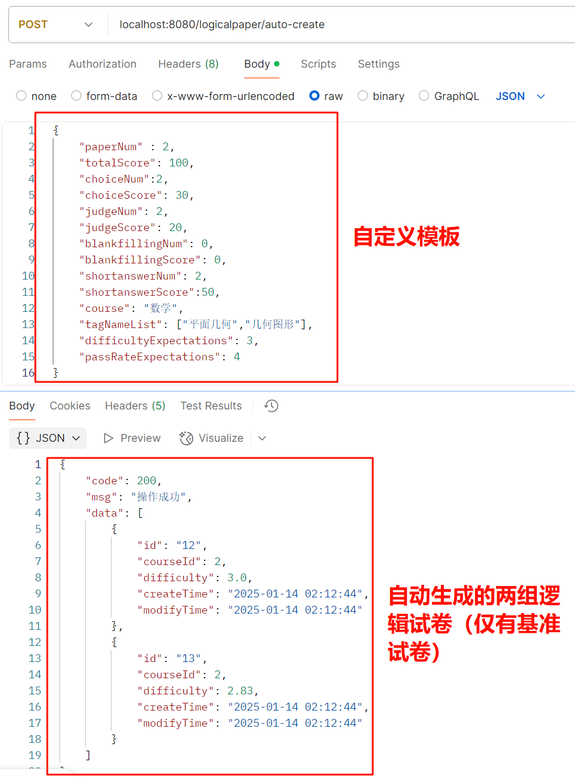
图六 自动生成试卷功能演示
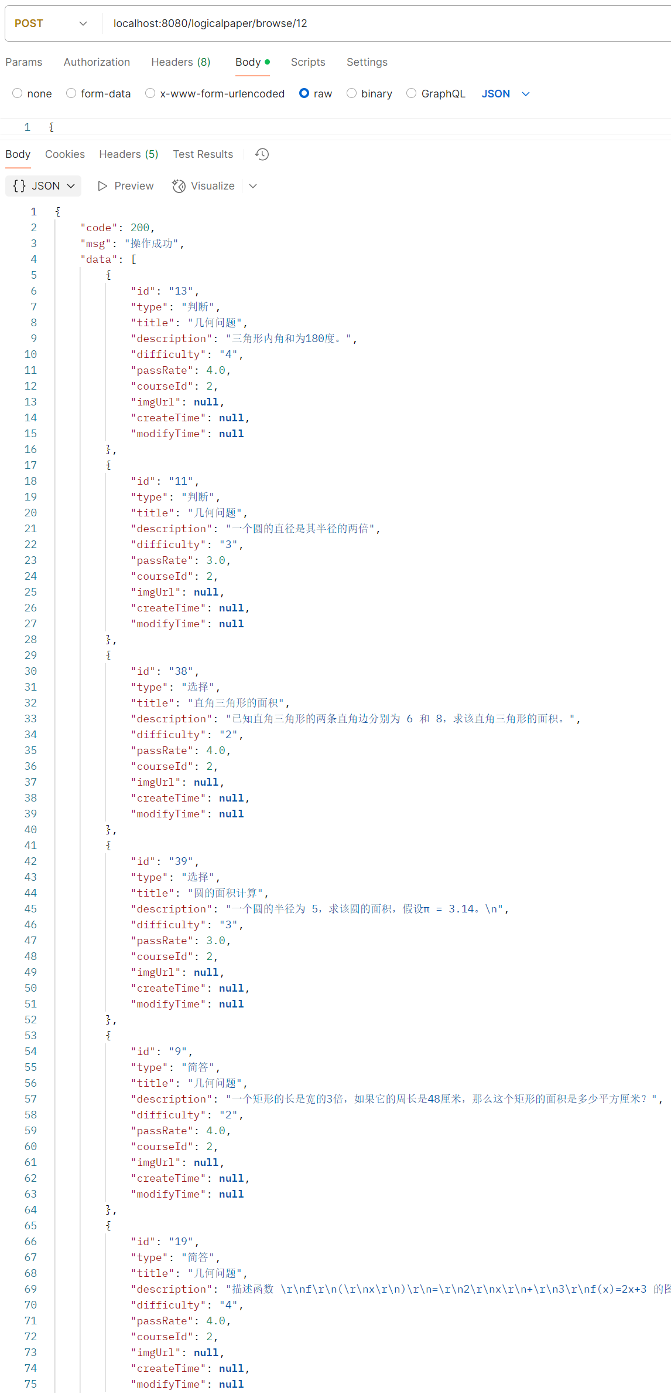
图七 生成的逻辑试卷（id12）的基准试卷展示
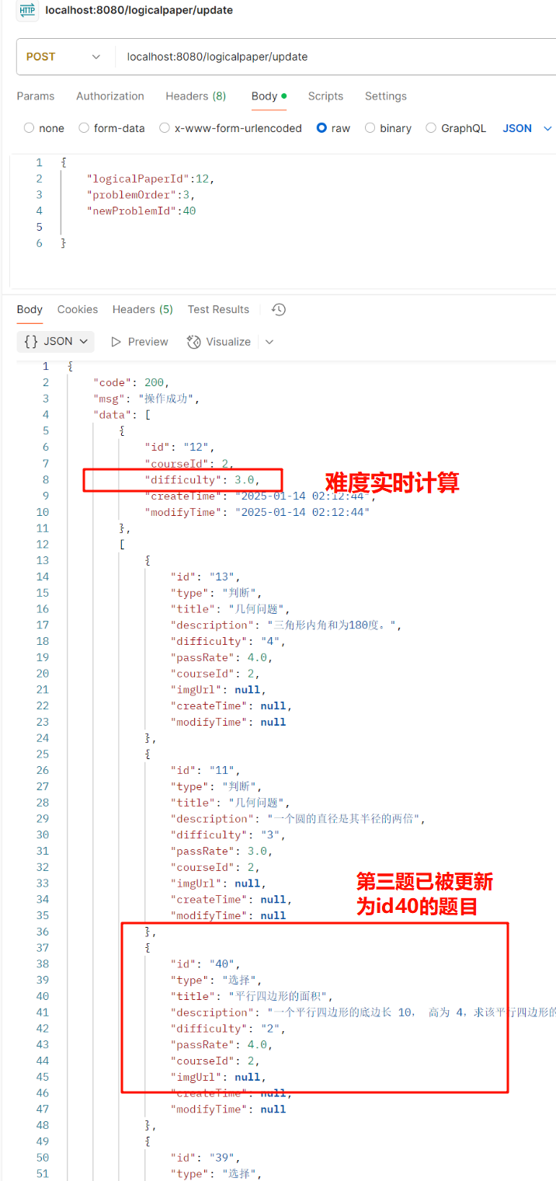
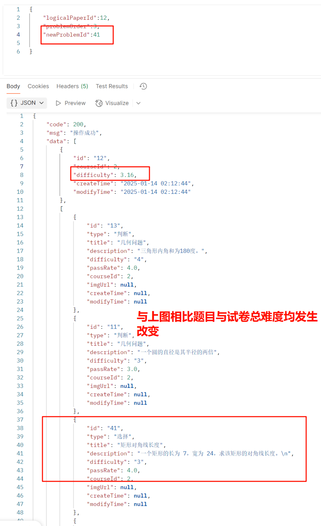
图八 调整基准试卷
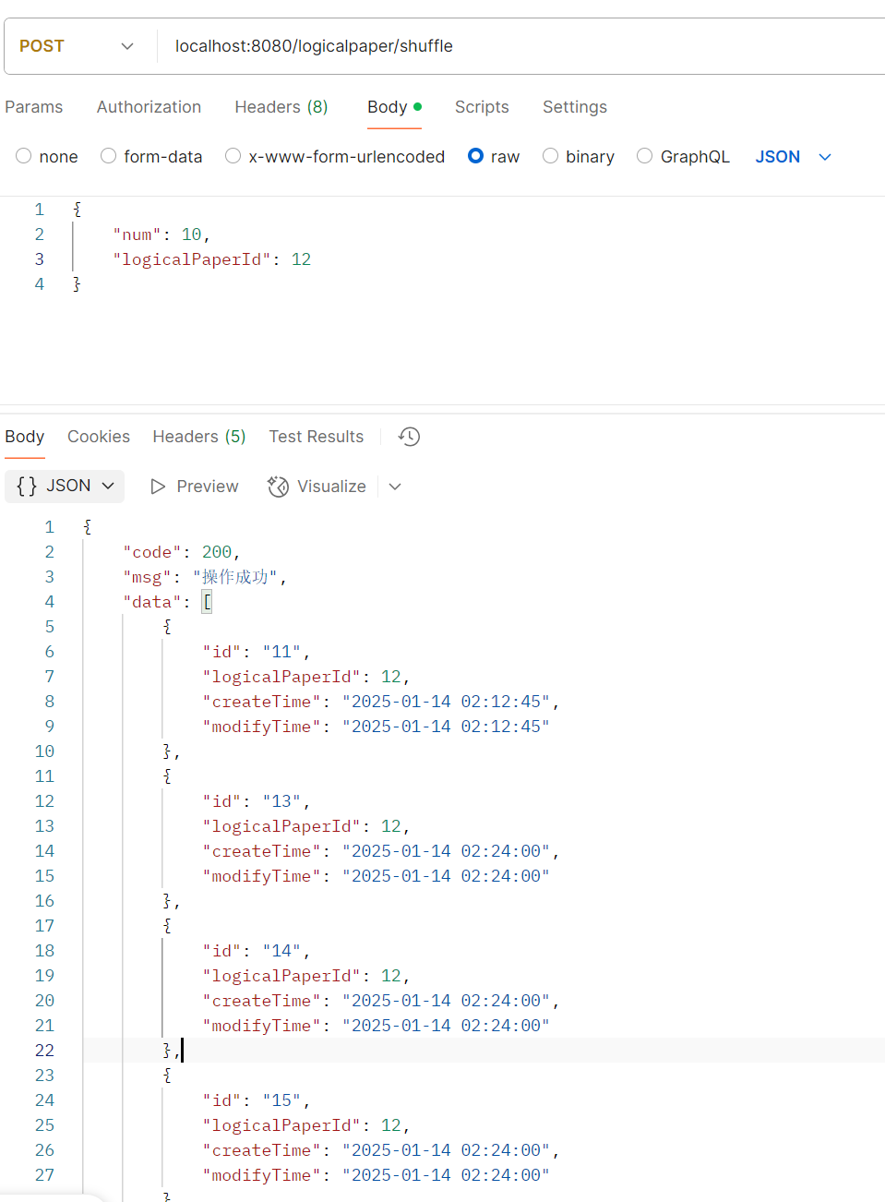
图九 将基准试卷打乱为10份
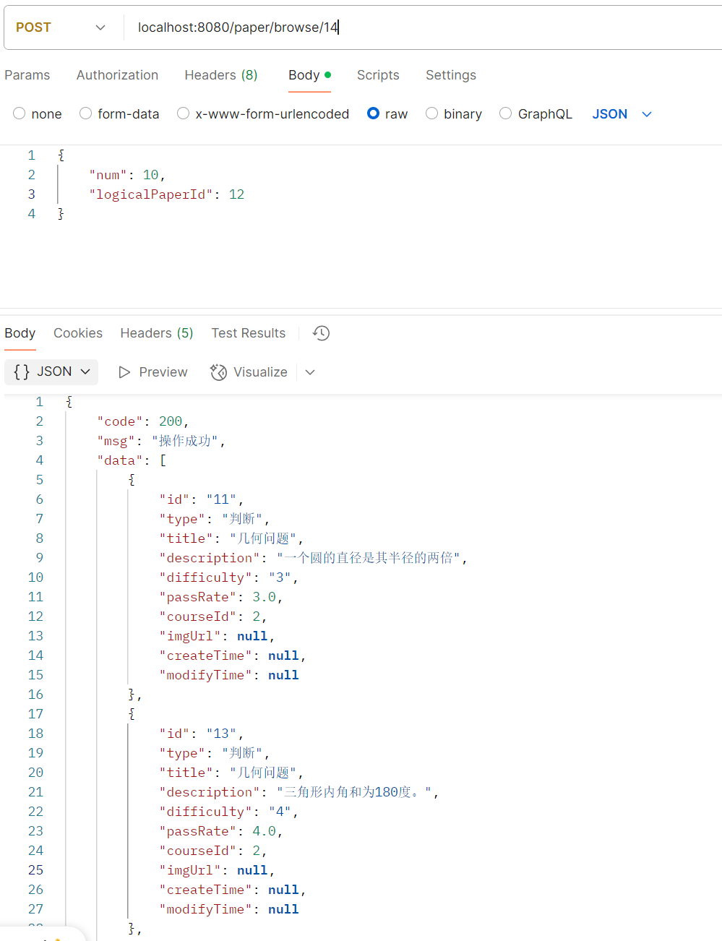
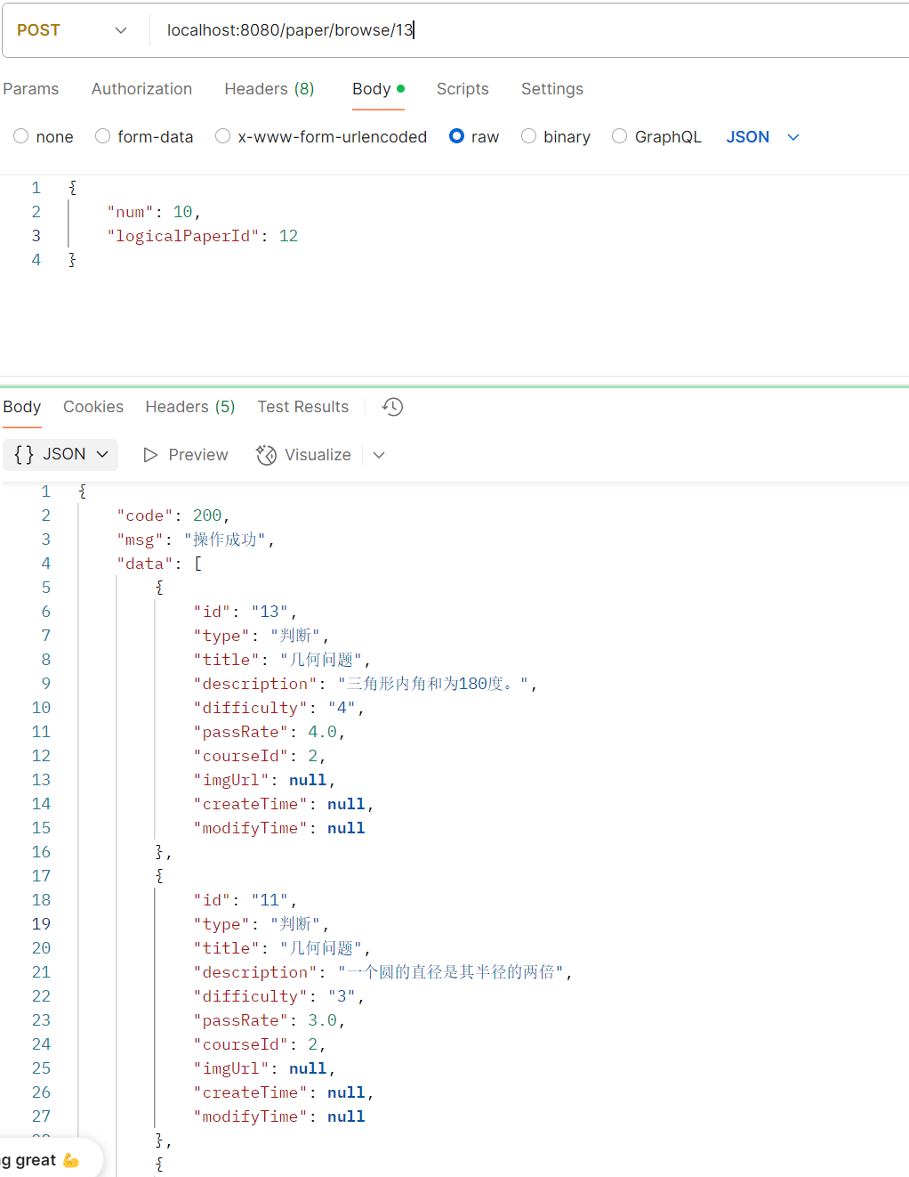
图十 观察真实试卷发现题目顺序已经更改
    - 课程设计总结
在本次课程设计中，我从零开始参与了一个完整的Java项目开发过程，尽管过程中遇到了许多困难，但也从中收获了宝贵的经验，对程序开发有了更深刻的认识。以下是我的总结：

1. 课程设计中遇到的问题及解决过程
1.对Java项目开发的陌生 在课程设计开始之前，我几乎没有接触过Java项目开发，对Java SSM框架（Spring、SpringMVC、MyBatis）毫无了解。在最初的代码阅读和框架搭建过程中，我经常感到无从下手，无法理解框架的配置文件和代码逻辑。
解决方法：
  - 自学：我通过阅读SSM框架的相关教材和教程，逐步掌握了框架的基本原理和使用方法。
  - 请教组长：在组长的指导下，我理清了项目的结构和逻辑，学会了如何将前后端代码结合起来运行。
- 体会：这个过程让我认识到，学习新技术时，耐心和系统的学习方法非常重要，同时也感受到了团队合作的重要性。
2.函数实现的困难 在实现核心函数时，我发现很多功能的实现超出了我的知识范围。例如，在题目随机化和试卷生成的功能中，需要处理复杂的逻辑和数据结构，而我对Java的集合框架和面向对象编程的应用还不够熟练。
- 解决方法：
  - 查找资料：通过查阅Java官方文档和相关的博客文章，我逐步理解了Java集合框架的使用方法，并找到了解决问题的思路。
  - Debug：在调试过程中，我通过设置断点、输出日志信息，逐步定位并解决了代码中的逻辑错误。
- 体会：Debug 是程序开发中不可或缺的一部分，耐心分析问题并不断尝试是解决复杂问题的关键。

2. 课程设计的收获
- 对SSM框架的初步掌握：通过这次课程设计，我学会了如何使用SSM框架开发Web应用，掌握了项目的基本开发流程，包括环境搭建、前后端交互以及数据库操作。
- 提升了编程能力：在编写代码的过程中，我对Java的面向对象思想、异常处理、集合框架等核心内容有了更深的理解，代码编写的规范性也得到了提高。
- 增强了解决问题的能力：通过自学和调试，我学会了如何面对从未接触过的技术，如何高效查阅资料并找到适合的解决方案。

3. 对程序开发的认识与思考
- 团队合作的重要性：在项目开发中，团队成员之间的交流与协作是项目成功的关键。组长的指导和团队成员的分工合作让我认识到，一个优秀的项目离不开团队的共同努力。
- 代码规范与可维护性：在课程设计中，我开始意识到代码的规范性对于项目的重要性。清晰的代码结构、详细的注释以及规范的命名方式，不仅能提高代码的可读性，也能为后期的维护和扩展提供便利。
- 学习新技术的能力：程序开发领域的技术更新非常迅速，通过本次课程设计，我深刻体会到保持学习能力的重要性。在面对新技术时，不要害怕未知，通过系统学习和实践，总能找到适合自己的解决方法。

4. 总结感悟
通过本次课程设计，我不仅完成了项目的相关功能开发，还收获了宝贵的实践经验和成就感。这次课程设计让我认识到，虽然程序开发充满了挑战，但通过不断学习、尝试和团队合作，总能找到解决问题的方法。在未来的学习和工作中，我会继续保持学习的热情和探索的精神，不断提升自己的编程能力和综合素质。

    - 参考文献
《java程序设计与应用开发（第二版）》 -郭克华 李一帆 孙王斌
https://baomidou.com Mybatis-Plus官网，里面有大量文档

    - 附录：
具体代码见git项目，以下是我创造的类：
实体类（Entity）：LogicalPaperEntity（逻辑试卷实体类）、PaperEntity（试卷实体类）、PaperProblemEntity（试卷-问题中间表）
服务类（Service）：LogicalPaperService、PaperProblemService、PaperService
控制器（Controller）:LogicalPaperController、PaperController
Dao层：LogicalPaperDAO、PaperDAO、PaperProblemDAO

